

**Opdrachten sectie 3**

Kennisopdrachten

1. Zet onderstaande begrippen in volgorde van belangrijkheid (met betrekking tot CSS):

1. Importance

2. specificity

3. source order

2. Zet onderstaande begrippen in volgorde van belangrijkheid in specificity (met betrekking tot CSS):

a. Inline styles

b. Elements, pseudo-elements

c. Classes, pseudo-classes, attribute

d. IDs

3. Wat is de achtergrondkleur van het div-element?

geel

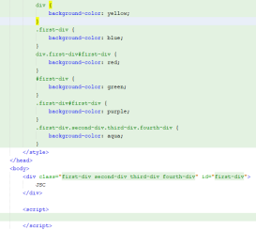



4. Wat is de breedte van het div-element?

500px

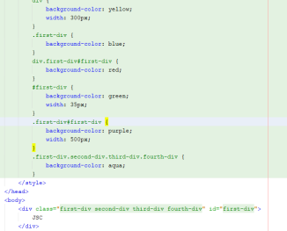

5. Wat is de hoogte van het div-element?

50px

